# **党建动态：**

# 江苏安全技术职业学院召开党外知识分子“学党史、跟党走”主题教育专题学习交流会

7月12日，江苏安全技术职业学院在云龙校区召开党外知识分子“学党史、跟党走”主题教育专题学习交流会。党委书记贾涛，党委委员邓守林、王体民出席会议，学院党外知识分子代表参加会议。交流会由邓守林主持。

会上，首先由王体民传达学习习近平总书记在庆祝中国共产党成立100周年大会上的重要讲话精神。会议认为，习近平总书记“七一”重要讲话，是一篇光辉的马克思主义纲领性文献，是新时代中国共产党人不忘初心、牢记使命、以史为鉴、开创未来的政治宣言和行动指南，蕴含着深厚的政治分量、理论含量、精神能量、实践力量。要持续深入学习，吃透精神实质，把握实践要求，切实把思想和行动统一到讲话精神上来。要从中国共产党百年历史中汲取继续奋进的智慧和力量，更加紧密地团结在以习近平同志为核心的党中央周围，更加自觉地坚持党的领导，增强“四个意识”，坚定“四个自信”，做到“两个维护”。

随后，党外知识分子代表张福珍、张广辰、崔月峰等作交流发言，畅谈了学习党史和观看庆祝中国共产党成立100周年大会的感想。他们纷纷表示，坚决拥护中国共产党的领导，是历史和人民选择了中国共产党，没有中国共产党，就没有新中国，就没有中华民族的伟大复兴。要在学院党委的坚强领导下，履职尽责，树形象、践使命、强担当，为学院高质量发展做出应有的贡献。

最后，贾涛作总结讲话。贾涛在讲话中充分肯定了民主党派人士和党外知识分子在学院发展中做出的贡献。他强调，学院统一战线要始终坚持中国共产党的领导，更加坚定听党话、跟党走、与党同心奋斗的政治自觉。对学院的党外知识分子，贾涛提出三点希望：一是要深入学习习近平总书记“七一”重要讲话精神，深刻领会和把握讲话的重大意义、丰富内涵、核心要义、实践要求，切实把思想和行动统一到讲话精神上来。二是要按照习近平总书记在“七一”重要讲话中关于统一战线的要求，当好中国共产党的好参谋、好帮手、好同事，始终同中国共产党想在一起、站在一起、干在一起。三是要立足岗位，做好本职工作，守立德树人初心，不负时代，不负韶华，为学院的高质量发展贡献智慧和力量，团结一致将学院建设得更加美好。

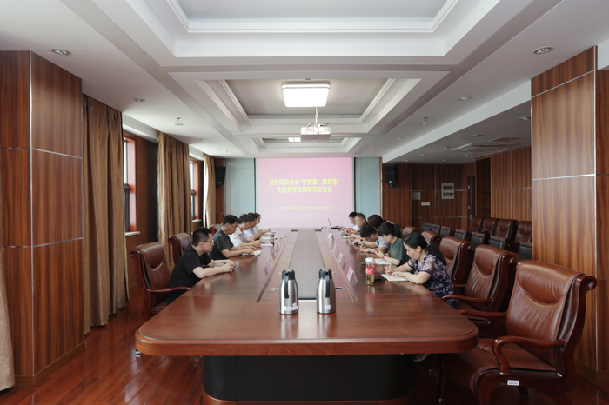

# 江苏安全技术职业学院交通与安全学院教师热议习近平总书记“七一”讲话

7月1日上午8时，庆祝中国共产党成立100周年大会在北京天安门广场隆重举行，习近平总书记出席并发表重要讲话。江苏安全技术职业学院交通与安全学院教工党支部组织支部全体党员收看了建党100周年庆祝大会。全体党员心潮澎湃、倍受鼓舞、倍感振奋，学习并热议了习近平总书记在庆祝建党100周年大会上的重要讲话精神。

教师党支部书记马丽老师说，看了电视直播，听了习总书记讲话，深感“七一”讲话内涵丰富、意义深远。特别有感触的是信仰信念信心，不管是革命战争年代还是和平发展时期，指引和支撑中国人民站起来、富起来、强起来的强大精神力量就是坚定对马克思主义的信仰，对中国特色社会主义的信念，对实现中华民族伟大复兴中国梦的信心。作为9514.8万名党员中的一分子，一名党员教师，在教书育人的岗位上，要坚定信仰信念，增强信心，爱岗敬业，踏实工作，和青年学生一起为实现第二个百年目标作出应有的贡献。

学生管理副主任郝旺林说，初心不改，砥砺前行，在今后的工作中认真学习贯彻习近平总书记重要讲话精神，从百年党史中汲取智慧和力量，发扬光大中国共产党人的精神谱系，增强“四个意识”、坚定“四个自信”、做到“两个维护”，践行立德树人之初心，担当培养时代要求新青年之使命，培养德智体美劳全面发展的社会主义建设者和接班人，为实现中华民族伟大复兴的中国梦作出新的更大的贡献！

辅导员华静雯说，奋斗百年路，启航新征程。能够见证中国共产党历史上、中华民族历史上这个十分重大而庄严的伟大历史时刻，感受中国共产党百年奋斗的光辉历程，倍感荣幸自豪，备受鼓舞鞭策，深感使命职责。作为一名一线辅导员、基层团干部，肩负着培养更多社会主义合格建设者和可靠接班人的历史重任，我将牢记习总书记嘱托，以实现中华民族伟大复兴为己任，以实际行动践行“请党放心，强国有我”的铿锵誓言。

其他党员同志也都纷纷表示，聆听习近平总书记的重要讲话深受鼓舞，坚定了永远跟党走的决心，坚定了为教书育人事业奋斗终生的理想信念，将全身心投身教书育人事业，时刻听党话、跟党走，不负时代，不负韶华！

# 江苏安全技术职业学院网络与信息安全学院组织专题学习习近平总书记“七一”重要讲话精神

7月9日下午，江苏安全技术职业学院网络与信息安全学院党总支召开政治理论学习会，专题学习习近平总书记“七一”重要讲话精神。党总支书记吴德平主持会议，全体教职工参加会议。

会上，吴书记传达了上级关于深入学习贯彻习近平总书记“七一”重要讲话精神的相关文件通知要求，并领学了习近平总书记在庆祝中国共产党成立100周年大会上的重要讲话精神。全体与会人员一同观看了庆祝中国共产党成立100周年大会上习近平总书记的重要讲话视频。习近平总书记的重要讲话，视野宏阔，贯通历史、现实和未来，聆听后长志气、强骨气、增底气，是指引我们奋进新征程的科学纲领和行动指南。

吴书记要求，全体党员、教职工要把学习贯彻习近平总书记“七一”重要讲话精神作为当前和今后一个时期一项重大政治任务，要切实把习近平总书记“七一”重要讲话精神落实到教育教学、学生管理等工作中来，必须学在前面、干在实处，以扎实有效的工作，为学院事业高质量发展做出贡献。

# 迎建党百年 庆政治生日

为庆祝建党100周年，引导党员深刻感悟初心使命，汲取奋进力量，进一步强化宗旨意识、身份意识和责任意识，7月2日江苏安全技术职业学院基础课教学部党总支组织开展“迎建党百年，庆政治生日”主题党日活动。

播放党员短视频、重温入党誓词、分享入党故事、党员公开承诺、撰写生日愿望、赠送生日贺卡和礼物……通过上述活动，唤醒党员初心，教育全体党员时刻不忘自己的“第一身份”，在政治生日中进一步坚定信仰，在忆入党初心中进一步砥砺前行！参加活动的党员纷纷表示，“政治生日”是一种政治仪式，让党员们充分感受到了庄严的仪式感，也感受到来自组织的温暖与关怀。通过集体过“政治生日”，党员们锤炼了党性，坚定了理想信念，将继续全力以赴为学院高质量发展贡献力量。

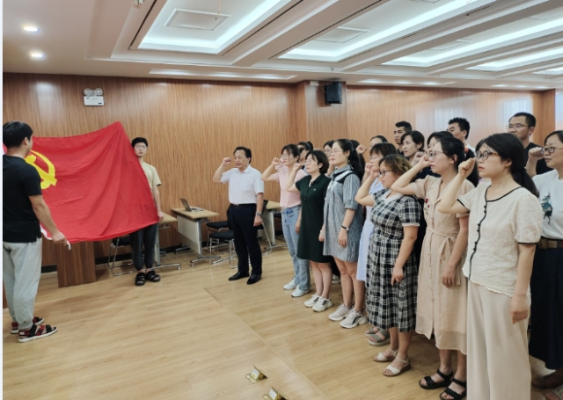

# 江苏安全技术职业学院马克思主义学院党支部学习习近平总书记“七一”重要讲话精神

 “百年恰是风华正茂，奋斗正逢强国盛世”，在中国共产党成立100周年之际，江苏安全技术职业学院马克思主义学院党支部组织收看习近平总书记在庆祝中国共产党成立100周年大会上的重要讲话，围绕讲话内容，结合工作实际，同志分享学习心得。

耿以侠副书记说：“今天是奋进新征程的重要日子，100来年，中国共产党带领中国人民踏过千山万水、越过千难万险、取得千胜万捷，作为一名党员，除了为党的光辉成就感到自豪，更感受到作为九千五百万分之一的使命分量。思政课教师作为青年大学生的引路人，肩负着培养建设社会主义现代化强国和实现中国民族伟大复兴奋斗者的使命责任，如何发挥思政课的价值引领，将青春潜力、工匠精神和家国情怀有机融合为一体，是思政课也是马克思主义学院坚守立德树人初心和为党育人、为国育才使命的重要体现。在以后的工作中，马克思主义学院党支部继续发扬勇于创新、敢于创新、善于创新的工作作风，从教学改革、科研项目、教学比赛、社会服务等方面，发挥党员先锋示范作用，增强党支部的凝聚力、创新力和战斗力。”

王婷老师说：“今天，我们正奋进在实现中华民族伟大复兴的征程上。肩负的不仅仅是历史使命，更多的是无限的希望。在中国共产党即将迎来她100岁生日的时候，我们再一次面对着党旗庄严宣誓——我们将把所有的才智、所有的胆识、所有的激情、所有的风发意气、所有的凌云壮志，都奉献给我们的祖国，我们的党，让鲜红党旗在我们的心中永远高高飘扬!作为一名党员，一名思政课教师，更应该脚踏实地工作，用实际行动努力践行党的初心使命！”

郭杨子老师说：“7月1日上午，庆祝中国共产党成立100周年大会在北京天安门广场隆重举行，习近平总书记发表重要讲话。作为一线思政教师，在听完习近平总书记的讲话后，心潮澎湃，充满了信心与力量。历史照亮未来，初心点燃征程。回想党的百年奋斗史，从来就不是一帆风顺的。在无数个生死关头，面临无数次血与火的考验，中国共产党披荆斩棘，浴火成长。作为一名基层党员，作为一名思政教师，在今后的工作生活中要踏踏实实沉下心来，做好本职工作。把论文写在课堂里，将重心放在教学上。理直气壮地讲好思政课，用实际行动把伟大建党精神弘扬好，传承好！

大家坚信，有习近平总书记掌舵领航，有中国共产党的坚强领导，9500多万党员和14亿多中国人民勠力同心、共同努力，全面建成社会主义现代化强国的目标一定能够实现，中华民族伟大复兴的中国梦一定能够实现！

# 江苏安全技术职业学院工业安全与职业健康学院集中学习习近平总书记“七一”重要讲话精神

7月9日，江苏安全技术职业学院工业安全与职业健康学院党总支组织全体党员专题集中学习贯彻习近平总书记在庆祝中国共产党成立100周年大会上的重要讲话精神，党总支书记李志浩主持会议。

习近平总书记“七一”重要讲话，全面回顾了中国共产党百年奋斗的光辉历程，总结了一百年来中国共产党团结带领全国人民创造的伟大成就，展望了中华民族伟大复兴的光明前景和社会主义现代化强国建设新征程，是新时代中国共产党人不忘初心、牢记使命的政治宣言，是我们党团结带领人民以史为鉴、开创未来的行动指南。

会议要求，总支全体党员要把学习习近平总书记在庆祝中国共产党成立100周年大会上的重要讲话作为首要政治任务，以支部为单位，学党史、悟思想、办实事、开新局，切实提高学习自觉，以工作新成绩检验和巩固学习实效。要全面准确把握习近平总书记重要讲话的思想精髓，进一步增强“四个意识”、坚定“四个自信”、做到“两个维护”，不断提高政治判断力、政治领悟力、政治执行力，坚决响应党中央号召，进一步增强忠诚核心、拥戴核心、维护核心的政治自觉。

与会党员纷纷表示，在今后工作中一定认真学习贯彻总书记讲话精神，牢记初心使命，坚定理想信念，践行党的宗旨，主动把工作放到党的百年历史中去审视，从中汲取奋进力量、激发工作斗志，为党和人民争取更大光荣。